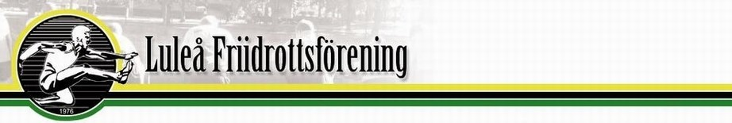
&
Norrbottens Friidrottsförbund

Inbjuder till DM 10000m
för seniorer och veteraner
torsdag 8 september kl:19.00
Avprickning: DM 30 min före start
Ungdomstävling för F/P 13
Torsdag 8 september kl: 18.00
Avprickning 20 min före start
Plats: Skogsvallen Luleå

Anmälan: senast tisdag 6 september
till E-post: ordforande.nfif@outlook.com

Anmälningsavgift: DM 70 kr. Efteranmälan i DM 120 kr
Ungdomsgrenar 50 kr
Bankgiro: 5479-9259

Klasser och grenprogram
DM 10000m: Kvinnor och Män seniorer
Veteraner K35, K40, K45, K50, K55, K60, K65, K70 osv.
M35, M40, M45, M50, M55, M60, M65, M70 osv.

F/P 13: 60m, längd, kula.

Välkomna till en härlig och rolig tävlingskväll

